「プログラミング教育スタートパック」W5-3

見える見える！遠くに、近くに

年 組 名前

◎めあて
大きさや重なり方，色の使い方を工夫して，遠近や動きのある表現をしよう。

１ 「自分マーク」を考えよう。

★単純なデザインにしよう。
★色も考えよう。

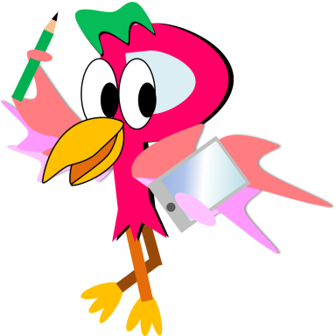

２ 大きさや重なり方，色の使い方を工夫することの良さと，プログラミンで表現活動に取り組んで感じたことを書こう。

